「ＯＴＣ医薬品選択の決め手」
はじめに
自分自身の健康に責任を持ち軽度な身体の不調は自分で手当てすることが求められている。国はセルフメディケーション推進のために、薬事法を改正し、一般用医薬品をリスク分類し、第一類医薬品については薬剤師による説明販売を義務付けている。また、中学・高校の学習指導要領にも「くすり教育」を行い、子供のころから健康と薬についての知識を身につけさせ、自分の健康は自分で守ることのできる大人へ育てようという試みも始まっている^{1）}。この環境が整えられていく中で、くすりの専門家である薬剤師は国民が専門医療に至る前に初期の自己治療のために薬局を訪れた際、相談者の状態をきちんと把握し、トリアージし、症状に応じた適格な医薬品を選択し情報提供すること、また生活の是正（食事・睡眠・運動）に関するアドバイスもできることが求められる^{２）}。
ＯＴＣ医薬品を選択するにあたって決め手となるのは、問診力やコミュニケーション力であり、この力なくして相談者情報は得られない。

3つのポイント
問診力は相手に質問し、今かかっている病気などの状態を聞き出す力で、この力をつけるには3つのポイントがある。
- 質問のルール、マナーを守る
- 質問は閉じた質問と開かれた質問を上手に組み合わせて行う
- 質問した時は聞き上手になることである
- については、薬剤師は専門職であることから質問する時「高い位置」から問いかけ
相手がふれてほしくない部分にも入り込むことがありがちである。マナーとは「相手への配慮」を示し、答えにくい質問に対しては、「お答えにくい質問をさせていただきますが・・・」
「さしつかえなければ教えて下さい・・・」など前置きして回答を得ることが大切である。
- については、質問には（Ａ）閉じた質問と（Ｂ）開かれた質問がありうまく組み合わせ
る。
（Ｂ）開かれた質問
「熱はどれくらいありますか」
「どんな咳ですか」
症状の内容を絞りこむために行う
（Ａ）閉じた質問
「熱はありますか」「咳はでますか」
はい、いいえで答えられる質問
症状の確認に使う

- 相手から「質問」の「答え」を引き出すには聴き手である薬剤師の態度は重要で、
積極的に聴く姿勢を示し、共感・同意の表情を表し、話の内容を反復したり、内容をまとまるように明らかにしていくことで相手は心を開き回答してくれる。これが「聞き上手」である

実際の販売例

相談され商品を購入するまで薬剤師がどのように効率よく対応していけばよいか例をあげながら解説する
例１
かぜ薬がほしいと５０歳代の男性が相談^{３）}（表1）
表1 かぜ薬選択のフローチャート
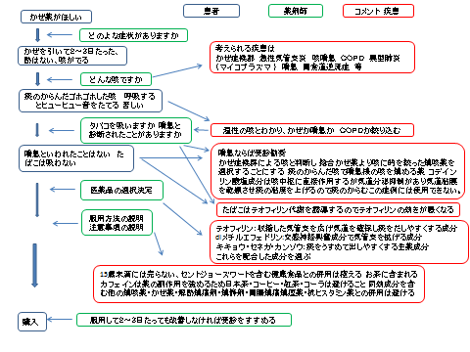

例2
簡便なツールを用いてトリアージを行う方法^{４）}（表２・３）
表2 更年期症状を確認するＳＭＩチェックシート
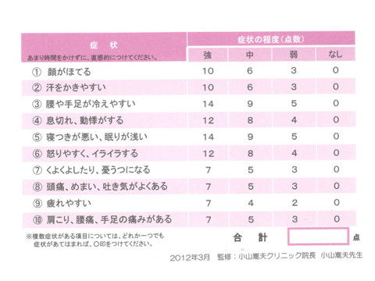
表3 ＳＭＩチェックシートを使用したフローチャート
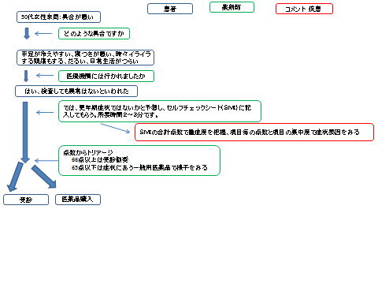
ＳＭＩチェックシート（表2）とは更年期症状を確認し要因をも推定できる簡便なツールであり、項目の合計点数から重要度把握でき項目の集中度より症状の要因がわかるもので小山嵩夫が開発実用したものである。このＳＭＩシートは選択した医薬品の効果の確認にも使用できる。服用開始してから2週間後、4週間後、6週間後にＳＭＩチェックシートを経時的に追うことで医薬品の効果も確認できる。このような過程をたどることで、相談者と薬剤師のコミュニケーションがよりよくとれるようになり、信頼関係も深まる。服薬指導は行いやすく相手からも相談しやすい関係となる

おわりに
セルフメディケーションを推進するにあたり、薬局の薬剤師として、相談者のあらゆるニーズに応えられるよう資質向上に努める必要がある。
ＯＴＣ医薬品販売の決め手は薬剤師の幅広い知識は当然のことながら「問診力やコミュニケーション力」であると思う。まだまだ薬剤師はその力が十分でなく、今後この力を鍛えていかなければならない。
今回ＯＴＣ医薬品を販売するにあたり、薬剤師が相談者からの情報を収集して整理し、トリアージする例を紹介した。またＯＴＣ医薬品を購入される方は医療用の併用薬品を覚えていないケースも多いので「おくすり手帳」があるとトリアージに有用である。相談者とのコミュニケーションを上手にとっていくことにより薬局で相談者からのあらゆるニーズに応えられ信頼される存在となり地域医療の要として活躍することを期待したい。

- 塚原俊夫：中学・高校での「くすり教育導入」.調剤と情報：17（6）pp123.-128.2012
- 古澤康秀：地域に信頼される健康相談窓口をめざして.調剤と情報：18（3）3-.5.2012
- 上村直樹・鹿村恵明・監：ＯＴＣ薬入門.薬ゼミファーマブック.2011
- 塚原恭子・塚原俊夫：開局薬剤師として“ＳＭＩセルフチェックシート”活動を通じて
更年期と加齢のヘルスケア：11（1）pp35-39.2012

